项目经理信用证变更物业公司不变办理流程
- 登录余姚市物业监管平台，
浏览器中输入
网址： http://36.26.66.49:8082/index.html，输入用户名密码
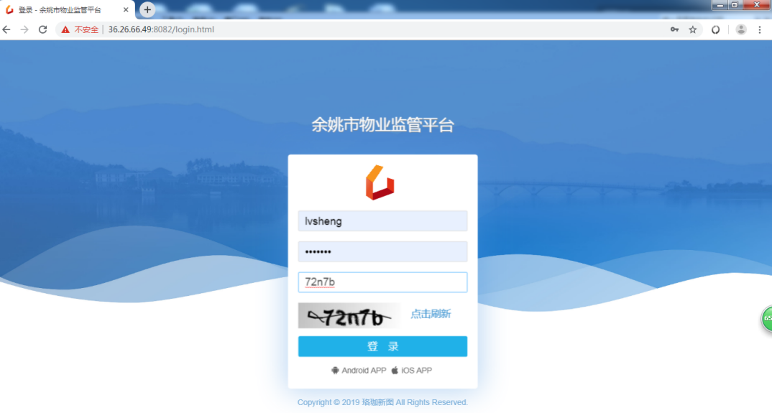

2. 点击“网上办事”模块下的“项目经理信用证办理”，看完办事须知以后点击我已阅读，开始办理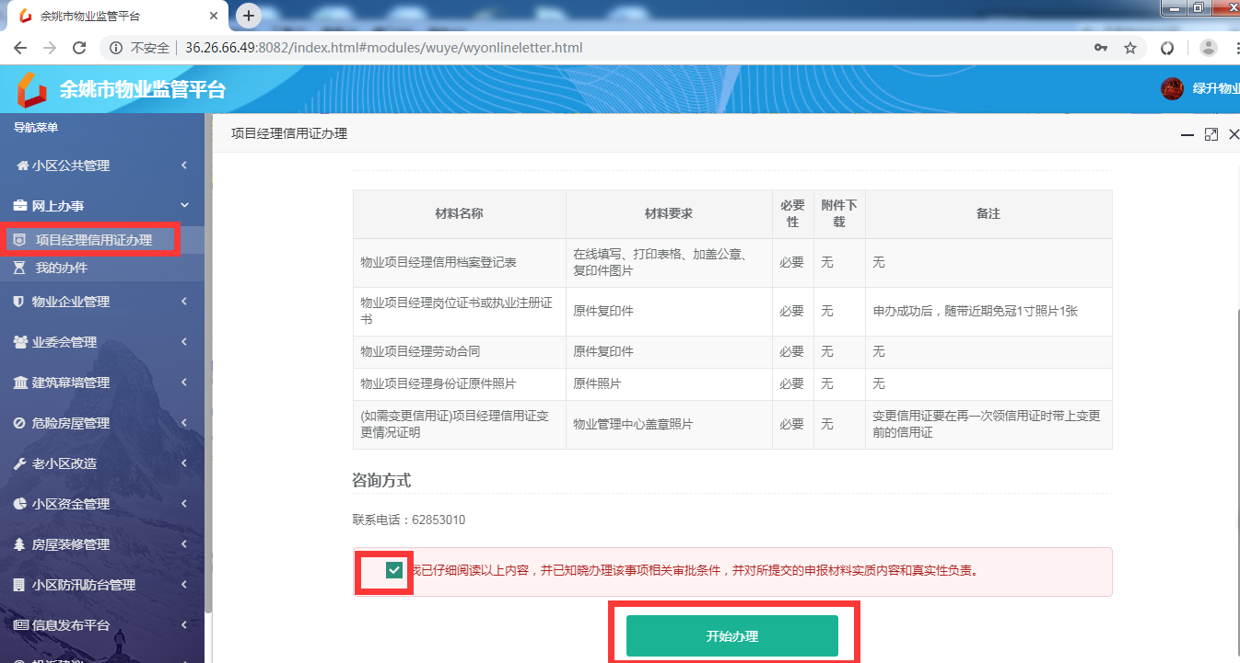

- 填写数据.
- 公司名字请填全（按物业企业管理中的已有数据）
(2)注意申报人姓名，身份证，联系人电话请和信用档案登记表的姓名，身份证，联系人电话一致
- 信用档案登记表填写，完成以后需要打印并返回
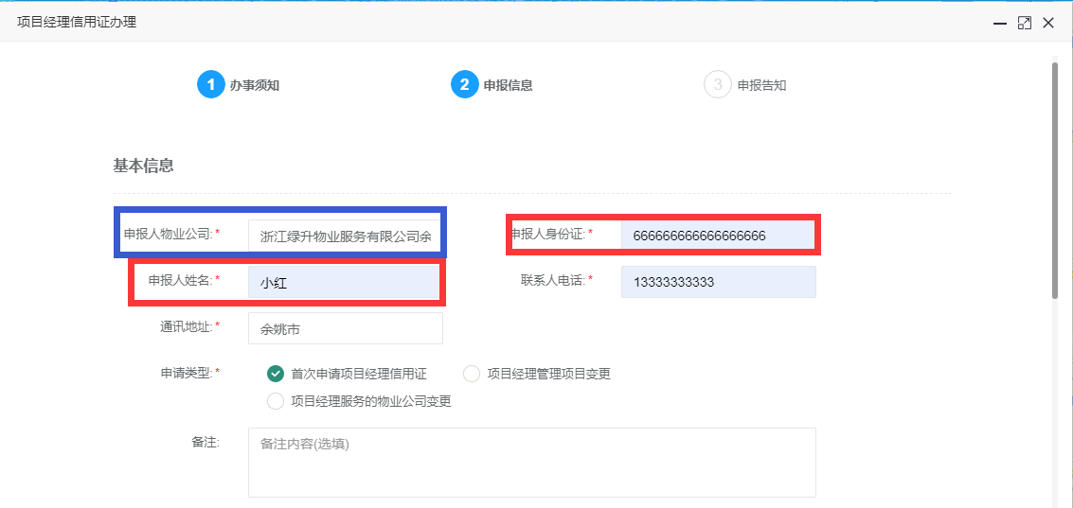

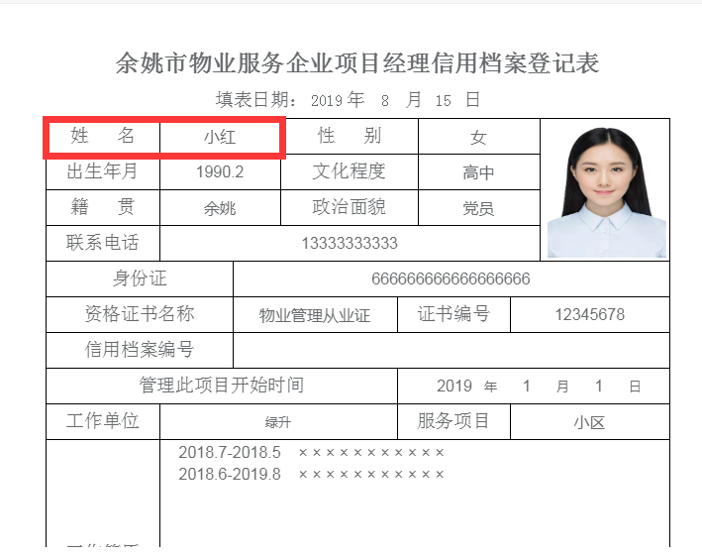

图一
4．把打印的信用档案登记加盖公章，拍照，并上传
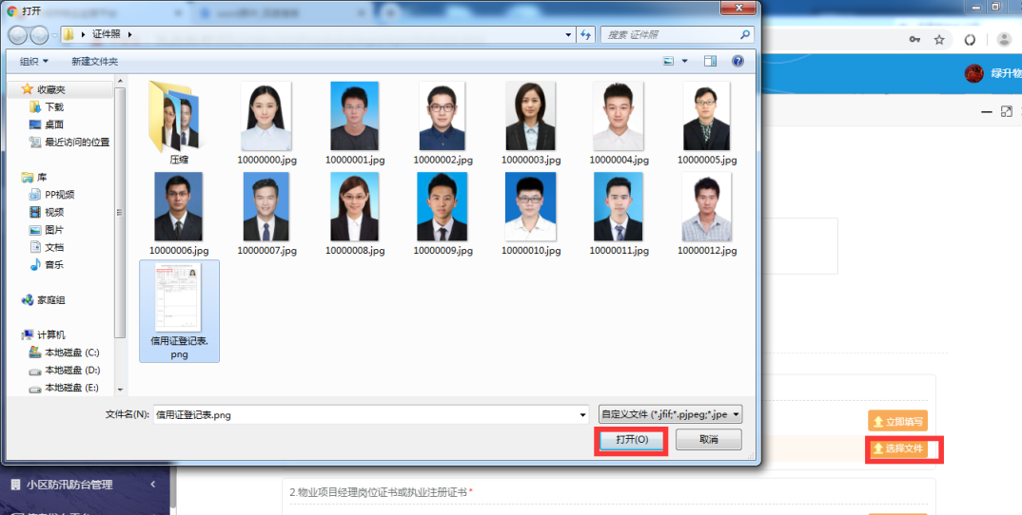
5.上传项目经理岗位证书，要是选错了点击选择文件，重新来一次，之前选择的图片就会都不见。
6.上传劳动合同，选择的时候长按ctrl 选择多张图片。
7．上传身份证（注意正反面都要）
8.提交以后，可以在“我的办件”中看到你申请了办件，等协会审核以后，你会看到审核是否通过，不通过会有理由。通过以后点击打印表格，打印。然后盖公司的章,及原来的信用证带来协会办公室
